Тема: Решение примеров и задач в пределах 10.(1класс шк.VIII вид.)
Тип урока: урок закрепления полученных знаний.
Цель урока: повторить изученный материал и закрепить вычислительные навыки (сложение и вычитание в пределах 10).
Задачи урока: формировать умения выполнять сложение и вычитание чисел в пределах 10; составлять и решать задачи; совершенствовать навыки счета в пределах 10;
развивать память и воображение, внимание, речь учащихся, пространственные представления;
воспитывать усидчивость, интерес к знаниям, опираясь на занимательный игровой материал.
Ход урока
I. Орг. момент
1. Прозвенел звонок и смолк,
Начинается урок.
На места все тихо сели,
На меня все посмотрели.
2. Проверка готовности к уроку.
II. Работа по теме
- Устный счет
Сегодня на уроке мы попадём в сказку. Герой нам знаком, а вот приключения его ждут необычные, новые. Сначала отгадаем, как его зовут. Расположите числа в порядке возрастания .(4,5,6,7,8,9,10).
4 | 5 | 6 | 7 | 8 | 9 | 10
к | о | л | о | б | о | к
(Дети расставляют числа на магнитной доске, а затем переворачивают).
Прочтите, как зовут героя нашей сказки.
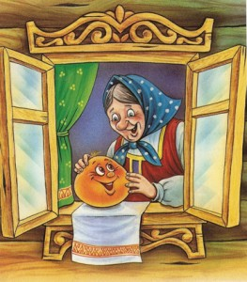

Знают взрослые и дети:
Жил да был на белом свете
В доброй сказке Колобок,
Колобок – румяный бок.

А колобок прыг за окно — и покатился себе по тропинке, да за околицу. Катится колобок, гуляет, гусей да кур пугает, песни распевает:
— Я по сусекам скребён, по амбару метён, в печку сажён, на окошке стужён! Я от дедушки ушёл и от бабушки ушёл!
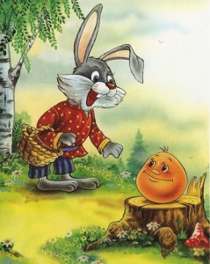
Встретился колобку заяц и говорит ему:
- Колобок, колобок помоги мне, пожалуйста, выполнить задания, которые встретились колобку на тропинке. (Учащиеся показывают ответы с помощью карточек)
- найдите сумму чисел 2 и 3
- найдите разность чисел 7 и 2;
- уменьшите 6 на 2;
- уменьшаемое 8, вычитаемое 3, найдите разность;
- число 3 увеличьте на 1;
- 1 слагаемое – 4, 2 слагаемое – 3 , найдите сумму;
- сколько получится, если к 8 прибавить 0.

И покатился дальше колобок.
- А навстречу ему….?
Встретился колобку волк и говорит ему:
— Колобок, колобок! Помоги мне, пожалуйста, составить и решить задачу. Если я этого не сделаю, то вожаком меня не выберут. Ребята поможем волку?
- Работа в тетрадях.
- Начнём работу в тетрадях.
Я тетрадочку открою и наклонно положу……
- Спишите слово: «Задача».
- Рассмотрим картинку. Кто нарисован? Сколько голубей нарисовано? Что делают голуби? Сколько голубей стоит? Сколько прилетело?
- Составим задачу по рисунку
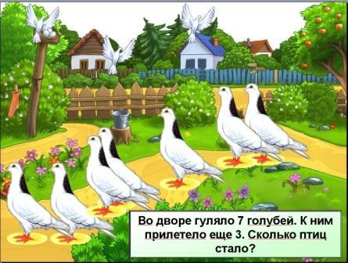
(Во дворе гуляло 7 голубей.
К ним прилетело ещё 3.
Сколько голубе стало?)

- О чём говорится в задаче?
- Назовите условие задачи.
- О чем спрашивается в задаче (вопрос)?
- Голубей стало больше или меньше?
- Каким действием мы это узнаем? Какое решение запишем? (7г. + 3г. = 10г.)
- Запишите решение задачи в тетрадь.
- Что мы должны записать еще? (ответ).
- Назовите, какой ответ задачи вы запишете (несколько человек ответит).
- Запишите.
3. Физкультминутка
1,2,3,4,5- все умеем мы считать.
Раз! Подняться, подтянуться.
Два! Согнуться ,разогнуться.
Три! В ладоши три хлопка,
Головою три кивка.
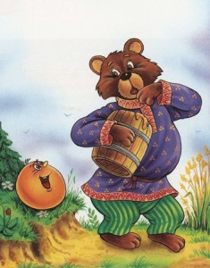
На четыре - руки шире.
Пять - руками помахать.
Шесть – за парту тихо сесть.

- Работа в тетрадях.
- Катится колобок по дорожке. А навстречу ему идет….? (медведь).
-Колобок, колобок, - говорит медведь,- помоги мне составить из чисел примеры с помощью знаков «+», «-», «=» .
На магнитной доске - числа: 7 2 ; 5 3; 9 1.
( 7 + 2= 5 + 3= 9 + 1=
7 - 2= 5 - 3= 9 - 1= )
Примеры записываются на доске и в тетради.
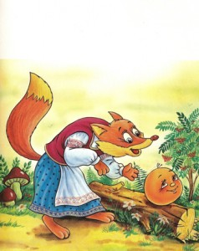
- Поблагодарил медведь колобка за помощь и покатился дальше. И вдруг….

За деревьями, кустами
Промелькнуло быстро пламя.
Промелькнуло, пробежало-
Нет ни дыма, ни пожара
Кто это? (лиса.)

Встретилась колобку лиса и говорит:
- Колобок, колобок! Помоги мне, пожалуйста, раскрасить поляну, чтобы на ней стало красиво и разноцветно. (Детям даются рисунки).
Задание: сосчитать пример, найти ответ и раскрасить соответствующим цветом. Слабому ребёнку - соотнести цвет и число.
IV. Итоги урока. Оценивание учащихся.
- Какие герои сказок пришли к нам сегодня на урок? Из какой сказки?
- Помните, о чём ,попросил Заяц Колобка?
- А о чём просил волк Колобка?
- А о чем просил медведь?
- А о чём просила лиса?
- Что вам больше всего понравилось на уроке?
- Какое задание показалось наиболее интересным?
- Какое задание было труднее всего выполнить?

